Thực hiện theo Công văn số 1177/PGD&ĐT ngày 21 tháng 8 năm 2024 của Phòng giáo dục và đào tạo Tân Hồng về thực hiện các hoạt động sinh hoạt học đường đầu năm học 2024-2025. Trường Tiểu học Giồng Găng ban hành kế hoạch số 364/KH-THGG ngày 22 tháng 8 năm 2024 về thực hiện các hoạt động học đường đầu năm học 2024-2025. Theo đó viên chức trường đã tổ chức nhiều hoạt động như:

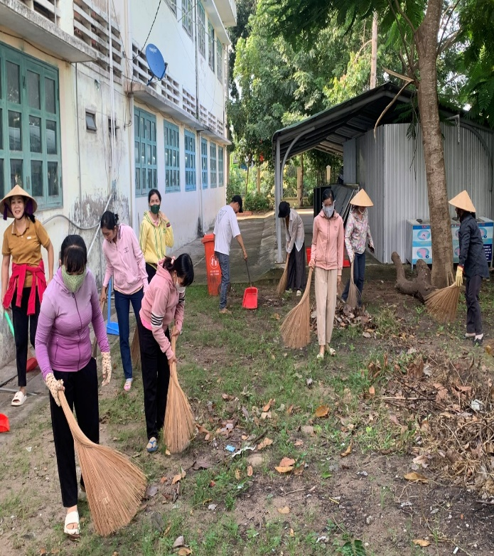- Rà soát, tu sửa cơ sở vật chất, vệ sinh trường lớp chuẩn bị cho năm học mới

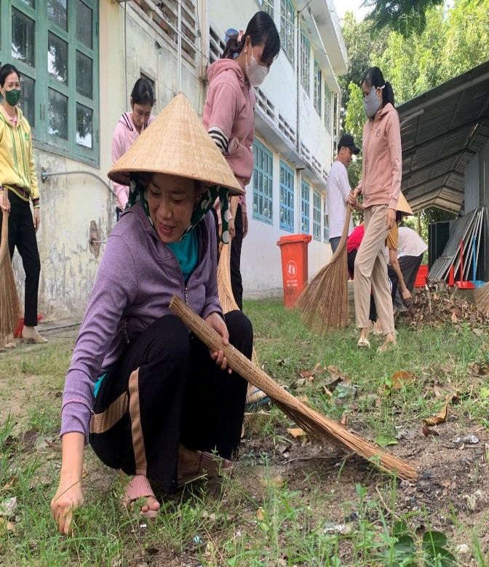- Tổ chức lớp học

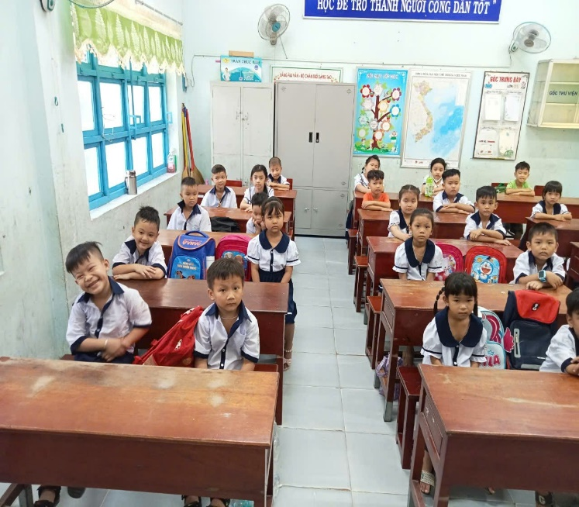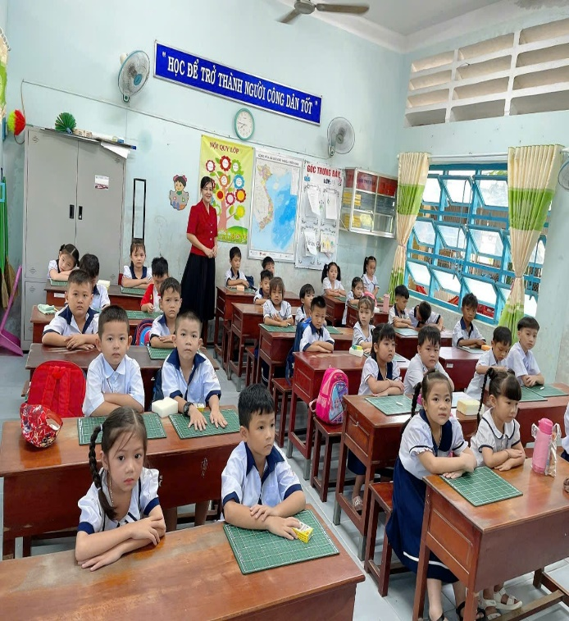

- Tổ chức đón HS lớp 1

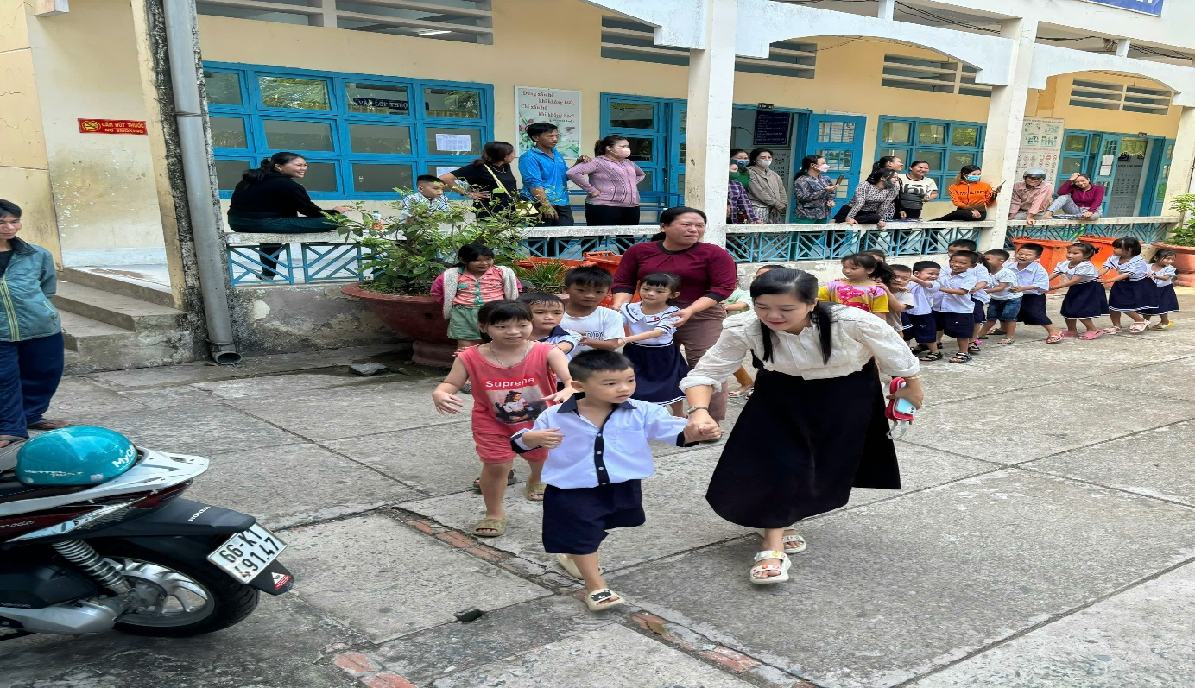

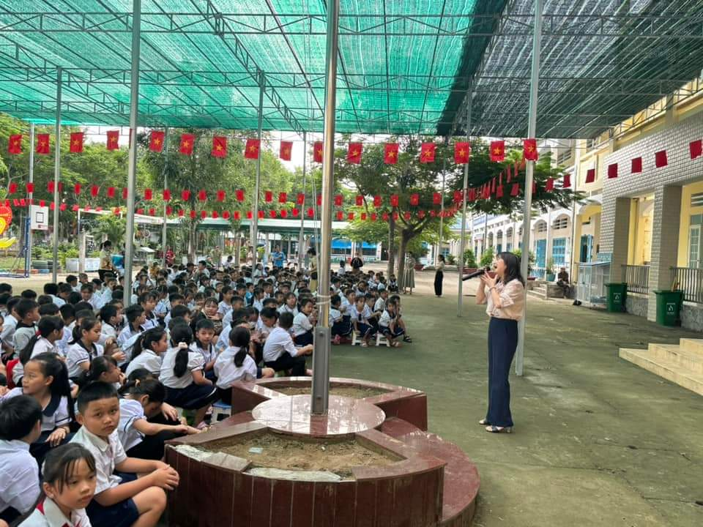Bên cạnh đó trường còn tổ chức một số hoạt động tập thể khác

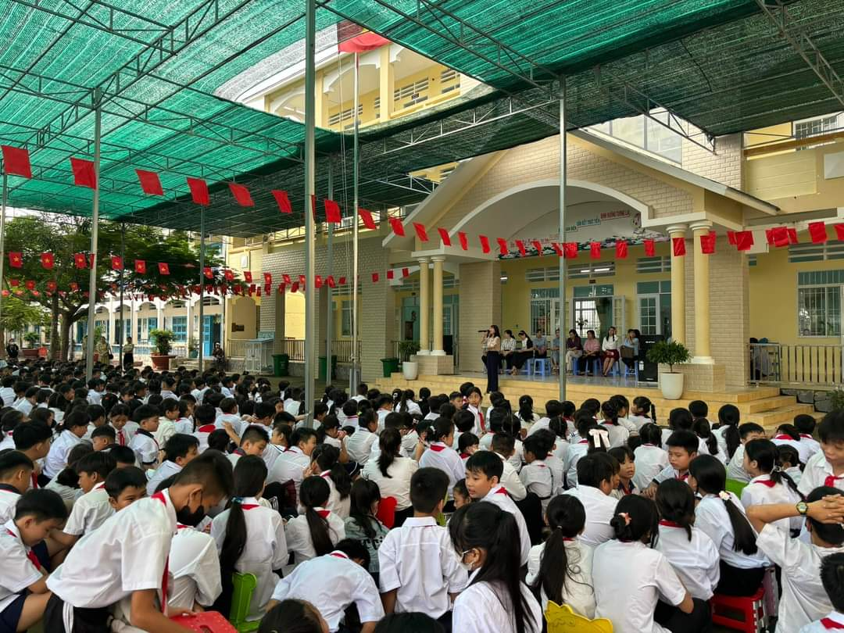  
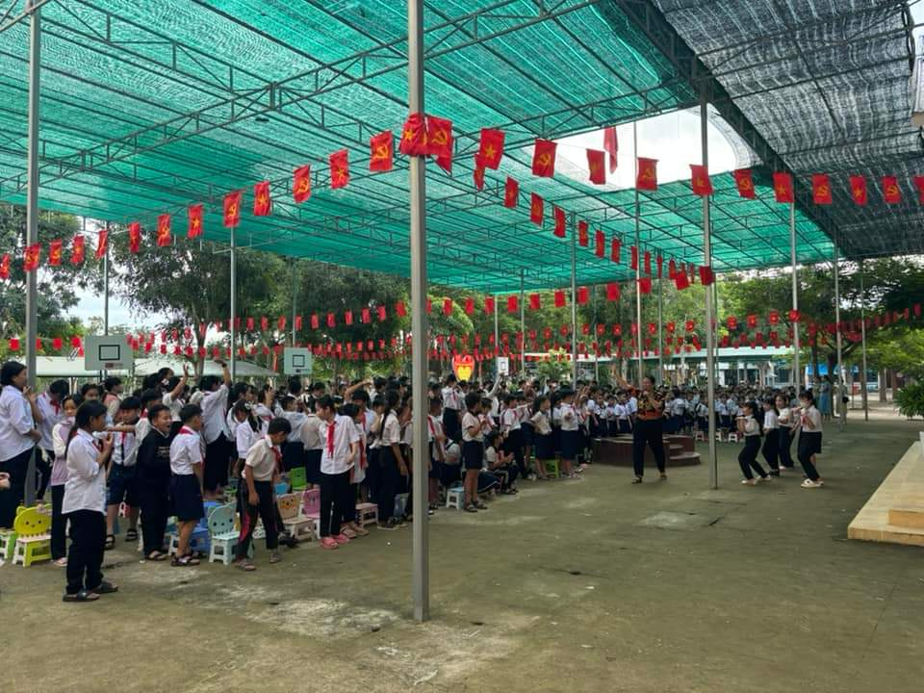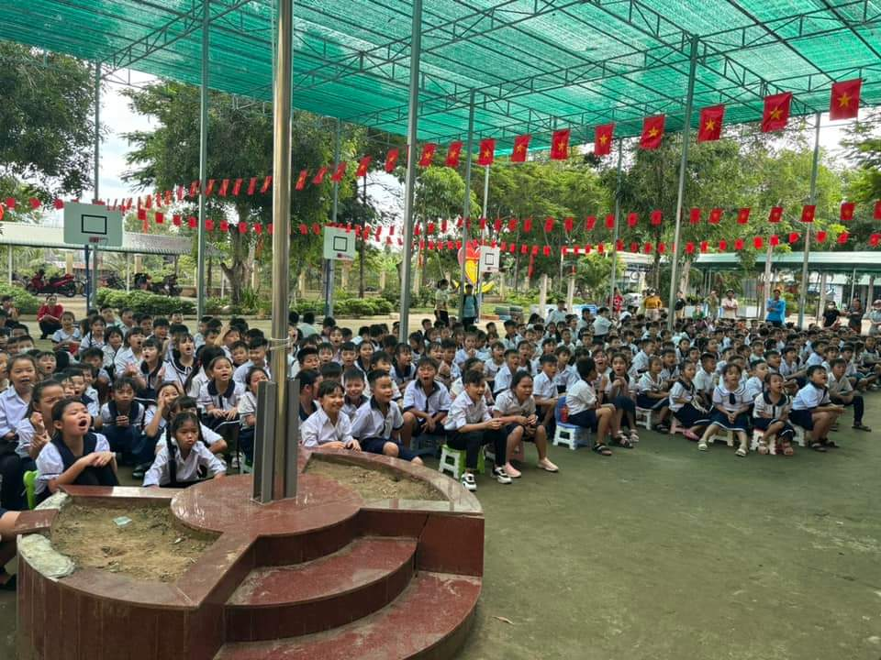

Qua các hoạt động trên giúp cho học sinh lớp 1 làm quen với thầy cô giáo, bạn bè, điều kiện học tập, sinh hoạt, phương pháp dạy học và giáo dục trong nhà trường; tạo được niềm tin, không khí vui tươi, phấn khởi cho học sinh trong những ngày tựu trường. Là nền tảng để các em bước vào năm học mới tràn đầy niềm vui và tự hào về trường./.

Tác giả: Kim Phoa

Nguồn: Trường Tiểu học Giồng Găng